Тема урока: «Seasons»

Цели урока:
1. Практическая:
совершенствование умений практического владения английским языком по теме “Seasons” в процессе проектной деятельности.
2. Воспитательная:
воспитание любви к окружающему миру, эстетического вкуса и взаимопомощи.
3. Образовательная:
получение учащимися знаний о временах года.
4. Развивающая:
развитие внимания, памяти, смысловой догадки, творческих способностей
учащихся, а также интереса к изучению иностранного языка.
Задачи урока:
- активизировать изученную лексику по теме “Seasons”;
- развивать навыки письменной речи;
- тренировать технику чтения;
- научить построению монологического высказывания по теме “Seasons”.
Применяемые технологии:
- коммуникативно–ориентированного обучения;
- развитие познавательного интереса;
- личностно – ориентированного обучения;
- учебно–познавательная игра;
- информационные технологии.
Оформление:
- компьютер и проектор;
- магнитофон.
Ход урока
1. Начало урока, организационный этап
- Good morning, children!
- I am glad to see you!
- Sit down, please.
- Let’s begin our lesson.
2. Фонетическая зарядка
- Look at the screen, please. You see a tongue-twister. Listen and repeat after me.
1) I am jumping Jack,
I am jumping Pam
We are jumping jugs
With juice and jam!
- Who wants to say it? Great! Good work!
3. Целеполагание
- Для того чтобы узнать тему нашего урока, мы должны собрать буквы в мешочках и составить слова.
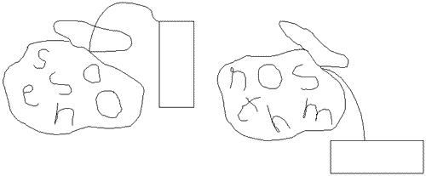
4. Актуализация знаний, полученных на прошлых уроках
- What seasons do you know? А какие вы знаете времена года?
Let’s check your homework!
- Now, children! Listen to the poem.
“Autumn is yellow
Winter is white
Spring is green
Summer is bright”
5. Представление новых лексических единиц
-Ребята, у каждого есть свое любимое время года.
What is your favourite season?
My favourite season is ….
Ask you partner about his or her favourite season.
-Ребята, у каждого времени года есть месяцы. Давайте повторим их. Look at the screen, please (Lesson 37, exercise 5)
6. Физкультминутка
Are you tired? Then let’s do the exercises. Now stand up please, watch the video, repeat and do the exercises.
7. Информационно-практический блок.
- Look at your desks. You see cards with names of seasons, months and activities, pictures, shit of papers and crayons. Your task is to make a poster with the season you have. I’ll give 7 minutes to work. Please start!
- Посмотрите на ваши парты. Вы увидите карточки с названием сезонов, месяцев, действий, картинки, листок бумаги и фломастеры. Ваша задача – сделать плакат о времени года. На работу отводится 7 минут. Начинаем!
8. Аналитический блок.
- Your posters are wonderful! The next task is describing your posters. Look at the blackboard, please.
Our favourite season is...
It has three months:…
In… you can….
We like this season very much.
9. Рефлекторно-оценочный блок.
T.: Well, children. We have done a lot today! Мы сегодня хорошо поработали. Do you like our lesson today? (Высказывания учащихся.)
T: Now open your daybooks and write down your home task, please: Упражнение Р.Т. 1и 2 на стр. 41.Thank you. Stand up, please. The lesson is over. Goodbye, children!

